MODUL AJAR

UNIT II : EKSPLORASI BENTUK STRUKTUR & GENRE MUSIK
KURIKULUM MERDEKA

INFORMASI UMUM

 | IDENTITAS MODUL

Nama Penyusun | : |  | Kelas / Semester | : | X/Ganjil
Satuan Pendidikan | : |  | Alokasi Waktu | : | 8 X 45 Menit
Mata Pelajaran | : | SBK (Seni Musik) | Fase | : | E
Elemen Mapel | : | Mengalami, Merefleksikan, Berpikir dan Bekerja Secara Artistik, Menciptakan

 | KOMPETENSI AWAL
- Mengenali dan merespons bunyi musik dari beragam sumber bunyi musik sesuai dengan berbagai konteks budaya dan era
- Menghasilkan karya musik sesuai dengan konteks dan kebutuhan hidup sehari-hari secara individu dan berkelompok dengan pemanfaatan teknologi bermusik
- Mengkilaborasi karya musik dengan bidang seni dan keilmuan yang lain untuk menghasilkan karya musik
- Memberikan penilaian akan karya pribadi dan orang lain yang didengar sebagai bagian dari proses berpikir dan bekerja artistik estetik
- Menghasilkan karyabunyi musik yang dapat membangun persatuan dan kesatuan bangsa

 | SARANA DAN PRASARANA

1. | Gawai | 4. | Buku Teks | 7. | Handout materi
2. | Laptop/Komputer PC | 5. | Papan tulis/White Board | 8. | Infokus/Proyektor/Pointer
3. | Akses Internet | 6. | Lembar kerja | 9. | Referensi lain yang

 | MODEL PEMBELAJARAN
Project Based Learning (PBL) terintegrasi pembelajaran berdiferensiasi

 | PROFIL PELAJAR PANCASILA |  |  | TARGET PESERTA DIDIK
 | - Beriman dan bertakwa kepada Tuhan yang maha Esa  - Bergotong royong, Berkebinekaan global, Mandiri, Bernalar kritis, dan Kreatif |  |  | Peserta didik reguler/tipikal: umum, tidak ada kesulitan dalam mencerna dan memahami materi ajar.

KOMPETENSI INTI

- TUJUAN PEMBELAJARAN
- Peserta didik mampu mengenali dan merespons bunyi musik dari beragam sumber bunyi musik sesuai dengan berbagai konteks budaya dan era
- Peserta didik mampu menghasilkan karya musik sesuai dengan konteks dan kebutuhan hidup sehari-hari secara individu dan berkelompok dengan pemanfaatan teknologi bermusik
- Peserta didik mampu mengkilaborasi karya musik dengan bidang seni dan keilmuan yang lain untuk menghasilkan karya musik
- Peserta didik mampu memberikan penilaian akan karya pribadi dan orang lain yang didengar sebagai bagian dari proses berpikir dan bekerja artistik estetik
- Peserta didik mampu menghasilkan karyabunyi musik yang dapat membangun persatuan dan kesatuan bangsa

- PEMAHAMAN BERMAKNA
- Pada tahap unit pembelajaran ini, mempelajari komponen-komponen dari struktur musik, seperti frasa, motif tema, dan kandesa. Komponen musik ini dibentuk berdasarkan unsur-unsur musik, seperti irama (ritme, tempo, ketukan) melodi, harmoni, dan ekpresi. Setelah peserta didik memiliki pemehaman tentang struktur musik, mereka dapat mengeksplorasi berbagai macam bentuk genre musik meliputi: musik klasik, kontemporer, tradisional, dan non tradisional.

- PERTANYAAN PEMANTIK
- Kegiatan Pembelajaran 1 dan 2
- Apa yang kalian ketahui tentang Struktur Musik?
- Bagaimana cara Memahami Bentuk Struktur Musik? Apa saja komponen-komponen Struktur Musik?

- Kegiatan Pembelajaran 3 dan 4
- Apa saja macam - macam Genre Musik yang kalian ketahui?
- Bagaimana cara Mengeksplorasi Genre Musik?

- Kegiatan Pembelajaran 5 dan 6
- Bagaimana cara Menghasilkan Karya Musik berdasarkan Bentuk Struktur dan Genre Musik yang Dipilih?
- Apa saja karakter yang sesuai dengan Genre Musik?

- Kegiatan Pembelajaran 7 dan 8
- Bagaimana cara Memainkan dan Menampilkan Karya Musik sesuai Bentuk Struktur dan Genre Musik?

KEGIATAN PEMBELAJARAN
KURIKULUM MERDEKA

Nama Penyusun | : |  | Kelas / Semester | : | X/Ganjil
Satuan Pendidikan | : |  | Alokasi Waktu | : | 8 X 45 Menit
Mata Pelajaran | : | SBK (Seni Musik) | Fase | : | E
Elemen Mapel | : | Mengalami, Merefleksikan, Berpikir dan Bekerja Secara Artistik, Menciptakan

Pertemuan Ke-1,2
Pendahuluan (10 Menit)
1. | Guru membuka pelajaran dengan salam dan berdoa, memperhatikan kesiapan peserta didik, memeriksa kehadiran, kerapihan pakaian, kerapihan posisi, dan tempat duduk peserta didik.
2. | Mengatur posisi duduk peserta didik dan mengondisikan kelas agar proses pembelajaran berlangsung menyenangkan.
3. | Guru menyampaikan tujuan yang ingin dicapai dalam proses pemebelajaran
4. | Guru mempersiapan segala peralatan yang akan digunakan pembelajaran
5. | Guru melakukn apersepsi dapat mengajak peserta didik mengingat objek-objek mengesankan yang pernah mereka lihat dan dan menanyakan hal-hal penting yang mereka ingat dari objek yang menarik.
Kegiatan Inti  (90 Menit) |  | - Guru menjelaskan struktur musik, seperti pada bagian materi dalam buku ajar sebagai contoh materi yang diajarkan  - Guru mempersilahkan peserta didik untuk mendengarkan dengan seksama, serta mengidentifikasi karya musik yang diputarkan.  - Saat pemutaran musik, guru juga menmapilkan gambar atau video yang berkaiatan dengan tema karya musiknya, yaitu bentuk struktur musik untuk memudahkan peserta didik memahamai dan memknai karya musik yang di dengar. Pada kegiatan pembelajaran kedua atau pada saat pemutaran kembali contoh file karya musik yang ada dalam buku panduan, peserta didik dapat membaca partitur musik yang telah disediakan.  - Setelah pemutaran musik dan dan penayangan video ataupun gambar, peserta didik dapat merefleksikan musik tersebut dalam kehidupan sehari-hari.  - Guru memberikan pertanyaan untuk peserta didik untuk merefleksikan karya musik yang didengar.  - Peserta didik dapat mengutarakan pertanyaan dari hasil refleksi diri setelah mendengarkan contoh karya musik dan video yang usdah ditayangkan.  - Guru memutar kebali file musik contoh karya musik yang ada dalam buku ajar, dan peserta didik dpat membaca partitur msuik yang ada dalam buku ajar, dan peserta didik dapat membaca partitur musik yang ada dalam buku ajar.  - Guru menjelaskan peserta didik mengenai unsur musik ritem dan melodi dengan cara memperdenagrkan bunyi-bunyi musik dalam contoh karya musik dalam kaitannya dengan bentuk struktur musik tersebut.  - Guru menjelaskan mengenai unsur musik, seperti tempo, ketukan kuat dan lemah dalam rangkaian ritme dan birama musik secara auditory.  - Peserta didik mencoba mengidentifikasikan bunyi-bunyi musik yang ada dalam contoh karya musik yang didengar sesuai dengan bentuk struktur dan genre musiknya.  - Pada kegiatan pembelajaran kedua, guru juga akan menjelaskan bentuk struktur musik dan genre musik tersebut dalam kaitannya dengan jenis-jenis alat musik dan bermusik. Guru dapat menekankan unsur ekspresi dalam bermsuik untuk dapat lebih memahami bentuk struktur dan genre musik karya musik yang didengarkan.
Penutup (10 Menit)
1. | Siswa dan guru menyimpulkan pembelajaran hari ini.
2. | Refleksi pencapaian siswa/formatif asesmen, dan refleksi guru untuk mengetahui ketercapaian proses pembelajaran dan perbaikan.
3. | Menginformasikan kegiatan pembelajaran yang akan dilakukan pada pertemuan berikutnya.
4. | Guru mengakhiri kegiatan belajar dengan memberikan pesan dan motivasi tetap semangat belajar dan diakhiri dengan berdoa.

KEGIATAN PEMBELAJARAN
KURIKULUM MERDEKA

Nama Penyusun | : |  | Kelas / Semester | : | X/Ganjil
Satuan Pendidikan | : |  | Alokasi Waktu | : | 8 X 45 Menit
Mata Pelajaran | : | SBK (Seni Musik) | Fase | : | E
Elemen Mapel | : | Mengalami, Merefleksikan, Berpikir dan Bekerja Secara Artistik, Menciptakan

Pertemuan Ke-3,4
Pendahuluan (10 Menit)
1. | Guru membuka pelajaran dengan salam dan berdoa, memperhatikan kesiapan peserta didik, memeriksa kehadiran, kerapihan pakaian, kerapihan posisi, dan tempat duduk peserta didik.
2. | Mengatur posisi duduk peserta didik dan mengondisikan kelas agar proses pembelajaran berlangsung menyenangkan.
3. | Guru menyampaikan tujuan yang ingin dicapai dalam proses pemebelajaran
4. | Guru mempersiapan segala peralatan yang akan digunakan pembelajaran
5. | Guru melakukn apersepsi dapat mengajak peserta didik mengingat objek-objek mengesankan yang pernah mereka lihat dan dan menanyakan hal-hal penting yang mereka ingat dari objek yang menarik.
Kegiatan Inti  (90 Menit) |  | - Guru membantu peserta didik mengeksplorasi bentuk struktur dan beragam genre musik, seperti pada bagian materi dalam buku ajar, sebagai contoh materi yang diajarkan  - Guru mempersilahkan peserta didik untuk memperdengarkan dengan seksama, serta mengidentifikasi karya musik yang diputarkan.  - Saat pemutaran musik, guru juga menmapilkan gambar ataupun video yang berkaiatn dengan tema karya musinya, yaitu bentuk struktur dan genre musik untuk memudahkan peserta didik memahami dan memaknai karya musik yang didengar.  - Guru memberikan pertanyaan untuk membantu peserta didik dalam mengekplorasi bentuk struktur genre musik dari karya musik yang didengar.  - Peserta didik dapat mengutarakan pendapatnya dari hasil refleksi diri dengan mendngarkan contoh karya musik dan video yang sudah ditayangkan.  - Guru memutar kembali file musik contoh karya musik yang ada lama buku ajar, dan peserta didik dapat membaca partitur musik yang ada dalam buku ajar.  - Guru menjelaskan pada peserta didik mengenai unsur musik ritme dan melodi dengan cara memeperdengarkan bunyi-musik dalam contoh karya musik dalam kaitannya dengan bentuk struktur dan genre musik tersebut.  - Peserta mencoba mengidentifikasi bunyi-musik yang ada dalam contoh karya musik yang didengar sesuai dengan bentuk struktur dan genre musiknya.  - Guru menjelaskan mengenai unur musik, seperti tempo, kekuatan kuat dan lemah dalam rangkaian ritme dan birama musik secara aufitori.  - Peserta didik mencoba mnegidentifikasi bunyi-musik yang ada dalam contoh karya musik yang didengar sesuai dengan struktur dan genre musikya.  - Pada kegiatan pembelajaran kedua, guru juga akan menjelaskan bentuk struktur musik dan genre musik tersebut dalam kaitannya dengan jenis-jenis alat musik dan bermusikya. Guru dapat menekankan unsur ekspresi dalam bermusik untuk dapat lebih memahami bentuk struktur dan genre musik karya musik yang didengarkan.
Penutup (10 Menit)
1. | Siswa dan guru menyimpulkan pembelajaran hari ini.
2. | Refleksi pencapaian siswa/formatif asesmen, dan refleksi guru untuk mengetahui ketercapaian proses pembelajaran dan perbaikan.
3. | Menginformasikan kegiatan pembelajaran yang akan dilakukan pada pertemuan berikutnya.
4. | Guru mengakhiri kegiatan belajar dengan memberikan pesan dan motivasi tetap semangat belajar dan diakhiri dengan berdoa.

KEGIATAN PEMBELAJARAN
KURIKULUM MERDEKA

Nama Penyusun | : |  | Kelas / Semester | : | X/Ganjil
Satuan Pendidikan | : |  | Alokasi Waktu | : | 8 X 45 Menit
Mata Pelajaran | : | SBK (Seni Musik) | Fase | : | E
Elemen Mapel | : | Mengalami, Merefleksikan, Berpikir dan Bekerja Secara Artistik, Menciptakan

Pertemuan Ke-5,6
Pendahuluan (10 Menit)
1. | Guru membuka pelajaran dengan salam dan berdoa, memperhatikan kesiapan peserta didik, memeriksa kehadiran, kerapihan pakaian, kerapihan posisi, dan tempat duduk peserta didik.
2. | Mengatur posisi duduk peserta didik dan mengondisikan kelas agar proses pembelajaran berlangsung menyenangkan.
3. | Guru menyampaikan tujuan yang ingin dicapai dalam proses pemebelajaran
4. | Guru mempersiapan segala peralatan yang akan digunakan pembelajaran
5. | Guru melakukn apersepsi dapat mengajak peserta didik mengingat objek-objek mengesankan yang pernah mereka lihat dan dan menanyakan hal-hal penting yang mereka ingat dari objek yang menarik.
Kegiatan Inti  (90 Menit) |  | - Guru memjelaskan dan memberikan contoh teknik bermusik sesuai dengan bentuk struktur dan genre musik, seperti pada bagian materi dalam buku ajar  - Guru mempersilahkan peserta didik untuk memperdengarkan dengan seksama, serta mengidentifikasi karya musik yang diputarkan.  - Saat pemutaran musik, guru juga menmapilkan gambar ataupun video yang berkaiatn dengan tema karya musiknya, yaitu menghasilkan kreasi bunyi-musik sesuai dengan bentuk struktur dan genre musik. Hal unu dilkukan guru untuk memudahkan peserta didik memahami dan memaknai karya musik yang di dengar. Pada kegiatan pembelajaran kedua atau pada saat pemutan kembalicontoh file karya musik yang ada dalam buku panduan, peserta didik dapat membaca partitur musik yang telah disediakan.  - Setelah pemutaran musik dan penayangan video ataupun gambar, peserta didik dapat merefleksikan karya musik tersebut dalam kehidupan sehar-hari.  - Guru memberikan pertanyaan untuk membantu peserta didik dalam mengekplorasi bentuk struktur genre musik dari karya musik yang didengar.  - Peserta didik dapat mengutarakan pendapatnya dari hasil refleksi diri dengan mendngarkan contoh karya musik dan video yang sudah ditayangkan.  - Guru memutar kembali file musik contoh karya musik yang ada lama buku ajar, dan peserta didik dapat membaca partitur musik yang ada dalam buku ajar.  - Guru menjelaskan pada peserta didik mengenai teknik bermusik dan cara menghasilkan bunyi-musik berdasarkan ritme dan melodi dakam contoh karya musik yang didengar/dilihat, dalam kaitannya dengan bentuk struktur dengan genre musik yang dipelajari.  - Peserta mencoba mengidentifikasi bunyi-musik yang ada dalam contoh karya musik yang didengar sesuai dengan bentuk struktur dan genre musiknya.  - Guru menjelaskan mengenai unur musik, seperti tempo, kekuatan kuat dan lemah dalam rangkaian ritme dan birama musik secara auditory.  - Peserta didik mencoba mnegidentifikasi bunyi-musik yang ada dalam contoh karya musik yang didengar sesuai dengan struktur dan genre musikya.  - Pada kegiatan pembelajaran kedua, guru juga akan menjelaskan bentuk struktur musik dan genre musik tersebut dalam kaitannya dengan jenis-jenis alat musik dan bermusikya. Guru dapat menekankan unsur ekspresi dalam bermusik untuk dapat lebih memahami bentuk struktur dan genre musik karya musik yang didengarkan.
Penutup (10 Menit)
1. | Siswa dan guru menyimpulkan pembelajaran hari ini.
2. | Refleksi pencapaian siswa/formatif asesmen, dan refleksi guru untuk mengetahui ketercapaian proses pembelajaran dan perbaikan.
3. | Menginformasikan kegiatan pembelajaran yang akan dilakukan pada pertemuan berikutnya.
4. | Guru mengakhiri kegiatan belajar dengan memberikan pesan dan motivasi tetap semangat belajar dan diakhiri dengan berdoa.

KEGIATAN PEMBELAJARAN
KURIKULUM MERDEKA

Nama Penyusun | : |  | Kelas / Semester | : | X/Ganjil
Satuan Pendidikan | : |  | Alokasi Waktu | : | 8 X 45 Menit
Mata Pelajaran | : | SBK (Seni Musik) | Fase | : | E
Elemen Mapel | : | Mengalami, Merefleksikan, Berpikir dan Bekerja Secara Artistik, Menciptakan

Pertemuan Ke-7,8
Pendahuluan (10 Menit)
1. | Guru membuka pelajaran dengan salam dan berdoa, memperhatikan kesiapan peserta didik, memeriksa kehadiran, kerapihan pakaian, kerapihan posisi, dan tempat duduk peserta didik.
2. | Mengatur posisi duduk peserta didik dan mengondisikan kelas agar proses pembelajaran berlangsung menyenangkan.
3. | Guru menyampaikan tujuan yang ingin dicapai dalam proses pemebelajaran
4. | Guru mempersiapan segala peralatan yang akan digunakan pembelajaran
5. | Guru melakukn apersepsi dapat mengajak peserta didik mengingat objek-objek mengesankan yang pernah mereka lihat dan dan menanyakan hal-hal penting yang mereka ingat dari objek yang menarik.
Kegiatan Inti  (90 Menit) |  | - Guru memberikan contoh penampilan kreasi bentuk dan genre musik,, seperti pada bagian materi dalam buku ajar.  - Guru mempersilahkan peserta didik untuk memperdengarkan dengan seksama, serta mengidentifikasi karya musik yang diputarkan.  - Saat pemutaran musik, guru juga menmapilkan gambar ataupun video yang berkaiatn dengan tema karya musiknya, yaitu menghasilkan kreasi bunyi-musik sesuai dengan bentuk struktur dan genre musik. Hal ini dilkukan guru untuk memudahkan peserta didik memahami dan memaknai karya musik yang di dengar.  - Setelah pemutaran musik dan penayangan video ataupun gambar, peserta didik dapat merefleksikan karya musik tersebut dalam kehidupan sehar-hari.  - Guru memberikan pertanyaan untuk membantu peserta didik dalam mengekplorasi bentuk struktur genre musik dari karya musik yang didengar.  - Peserta didik dapat mengutarakan pendapatnya dari hasil refleksi diri dengan mendngarkan contoh karya musik dan video yang sudah ditayangkan.  - Guru memutar kembali file musik contoh karya musik yang ada lama buku ajar, dan peserta didik dapat membaca partitur musik yang ada dalam buku ajar.  - Guru menjelaskan pada peserta didik mengenai teknik bermusik dan cara menghasilkan bunyi-musik berdasarkan ritme dan melodi dakam contoh karya musik yang didengar/dilihat, dalam kaitannya dengan bentuk struktur dengan genre musik yang dipelajari.  - Pada kegiatan pembelajaran ini, guru dapat menekankan unsur ekpresi dalam bermusik untuk dapat lebih memahami bentuk struktur dan genre musik dalam contoh karya musik yang didengar/dilihat, dalam kaitannya dengan bentuk struktur dan genre musik yang dipelajari.  - Pada kegiatan pembelajaran ini, guru dapat menekankan unsur ekpresi dalam bermusik untuk dapat lebih memaham bentuk atruktur dan genre musik dari karya musik yang akan djtampilkan oleh peserta didik.  - Peserta didik diminta untuk menampilkan karya musik yang sudah dibuat dan menulis hasil refleksi musik tersebut dalam kaitannya dengan teknik bermusik sesuia dengan kreasi bentuk struktur dan genre musiknya.
Penutup (10 Menit)
1. | Siswa dan guru menyimpulkan pembelajaran hari ini.
2. | Refleksi pencapaian siswa/formatif asesmen, dan refleksi guru untuk mengetahui ketercapaian proses pembelajaran dan perbaikan.
3. | Menginformasikan kegiatan pembelajaran yang akan dilakukan pada pertemuan berikutnya.
4. | Guru mengakhiri kegiatan belajar dengan memberikan pesan dan motivasi tetap semangat belajar dan diakhiri dengan berdoa.

Mengetahui,  Kepala Sekolah  ..............................................  NIP. ....................................... |  | ......, .............. 20..  Guru Mata Pelajaran  ..............................................  NIP.

ASESMEN / PENILAIAN
KURIKULUM MERDEKA

Nama Penyusun | : |  | Kelas / Semester | : | X/Ganjil
Satuan Pendidikan | : |  | Alokasi Waktu | : | 8 X 45 Menit
Mata Pelajaran | : | SBK (Seni Musik) | Fase | : | E
Elemen Mapel | : | Mengalami, Merefleksikan, Berpikir dan Bekerja Secara Artistik, Menciptakan

A. ASESMEN/PENILAIAN
1. Asesmen/Penilaian Pertemuan 1,2
Penilaian dilaksanakan secara holistik dan sistematis pada seluruh aktivitas pembelajaran baik pada kegaitan pembuka, kegiatan inti, maupuan kegaitan penutup. Selain itu, penialian juga dilakukan dengan memperhatikan ketercapaian pembelajaran, tujuan pembelajaran, sikap spirtual dan sosial, serta aspek keterampilan. Oleh karenanya penilaian yang dapat dilakukan oleh guru di dalam kegiatan pembelajaran 1 ini meliputi:
a. Penilaian Sikap
Penilaian keterampilan dilakukan melalui pengamtan (obeservasi) yang dilakukan oleh guru selama kegiatan pembelajaran berlangsung. Adapaun pedoman penilaian yang dapat digunakan oleh guru adalah sebagai berikut:

Tabel 2.2 Pedoman Peniaian Aspek Sikap
Nama  Peserta  Didik | Kriteria | Sangat  Baik  85-100 | Baik  75-84 | Cukup  65-74 | Kurang  55-64 | Kurang  Baik <55
(1) | (2) | (3) | (4) | (5) | (6) | (7)
 | Bersikap menghormati guru pada saat masuk, sedang dan meninggalkan kelas.
 | Menghargai perbedaan budaya dan selera musik orang lain
 | Sikap saling membantu dan bekerja sama dalam bermusik
 | Berperilaku baik dalam berpendapat dan berkomunikasi sebagai refleksi diri dalam menjaga perstuan sebagai bentuk sebagai bentuk syukur kepada Tuhan Yang Maha Esa atas keberagaman yang ada di NKRI

b. Penilaian Keterampilan
Penilaian keterampilan dilakukan melalui pengamtan (observasi) yang dilakukan oleh guru swlama kegiatan pembelajaran berlangsung. Adapun pedoman penialian yang dapat digunakan oleh guru adalah sebagai berikut:

Tabel 2.3 Pedoman Peniaian Aspek Keterampilan
Nama  Peserta  Didik | Kriteria | Sangat  Baik  85-100 | Baik  75-84 | Cukup  65-74 | Kurang  55-64 | Kurang  Baik <55
(1) | (2) | (3) | (4) | (5) | (6) | (7)
 | Memiliki pemahaman akan kategori bentuk struktur musik
 | Memahami langkah-langkah dan teknik bermain musik sesuai bentuk struktur musik
 | Memiliki akurasi mendengar bunyi-musik
 | Menguasai teknik bermain musik beragam jenis alat musik dengan usaha keras

2. Asesmen/Penilaian Pertemuan 3,4
a. Penilaian Sikap
Penilaian keterampilan dilakukan melalui pengamtan (obeservasi) yang dilakukan oleh guru selama kegiatan pembelajaran 3 dan 4 berlangsung. Adapaun pedoman penilaian yang dapat digunakan oleh guru adalah sebagai berikut:

Tabel 2.5 Pedoman Peniaian Aspek Sikap
Nama  Peserta  Didik | Kriteria | Sangat  Baik  85-100 | Baik  75-84 | Cukup  65-74 | Kurang  55-64 | Kurang  Baik <55
(1) | (2) | (3) | (4) | (5) | (6) | (7)
 | Bersikap menghormati guru pada saat masuk, sedang dan meninggalkan kelas
 | Berdoa dengan khidmat sesuai dengan agama dan kepercayaan masing-masing
 | Sikap saling membantu dan bekerja sama dalam bermusik
 | Berperilaku baik dalam berpendapat dan berkomunikasi sebagai refleksi diri dalam menjaga perstuan sebagai bentuk sebagai bentuk syukur kepada Tuhan Yang Maha Esa atas keberagaman yang ada di NKRI

b. Penilaian Keterampilan
Penilaian keterampilan dilakukan melalui pengamtan (observasi) yang dilakukan oleh guru swlama kegiatan pembelajaran berlangsung. Adapun pedoman penialian yang dapat digunakan oleh guru adalah sebagai berikut:

Tabel 2.6 Pedoman Peniaian Aspek Keterampilan
Nama  Peserta  Didik | Kriteria | Sangat  Baik  85-100 | Baik  75-84 | Cukup  65-74 | Kurang  55-64 | Kurang  Baik <55
(1) | (2) | (3) | (4) | (5) | (6) | (7)
 | Memiliki pemahaman akan ketegori bentuk struktur musik tradisional
 | Memiliki pemahaman akan kategori bentuk stuktur musik non tradisional
 | Memiliki pemahaman akan kategori genre musik tradisional
 | Memiliki pemahaman akan kategori genre musik non-tradisional
 | Memahami langkah-langkah dan teknik bermain musik sesuai bentuk struktur dan genre musik tradisional
 | Memahami langkah-langkah dan teknik bermain musik sesuai bentuk struktur dan genre musik non-tradisional

3. Asesmen/Penilaian Pertemuan 5,6
a. Penilaian Sikap
Penilaian keterampilan dilakukan melalui pengamtan (obeservasi) yang dilakukan oleh guru selama kegiatan pembelajaran 5 dan 6 berlangsung. Adapaun pedoman penilaian yang dapat digunakan oleh guru adalah sebagai berikut:

Tabel 1.8 Pedoman Peniaian Aspek Sikap
Nama  Peserta  Didik | Kriteria | Sangat  Baik  85-100 | Baik  75-84 | Cukup  65-74 | Kurang  55-64 | Kurang  Baik <55
(1) | (2) | (3) | (4) | (5) | (6) | (7)
 | Bersikap menghormati guru pada saat masuk, sedang dan meninggalkan kelas
 | Berdoa dengan khidmat sesuai dengan agama dan kepercayaan masing-masing
 | Merefleksi diri dalam menjaga perstuan sebagai bentuk syukur kepada Tuhan Yang Maha Esa atas keberagaman yang ada di NKRI

b. Penilaian Keterampilan
Penilaian keterampilan dilakukan melalui pengamtan (observasi) yang dilakukan oleh guru swlama kegiatan pembelajaran berlangsung. Adapun pedoman penialian yang dapat digunakan oleh guru adalah sebagai berikut:

Tabel 1.9 Pedoman Peniaian Aspek Keterampilan
Nama  Peserta  Didik | Kriteria | Sangat  Baik  85-100 | Baik  75-84 | Cukup  65-74 | Kurang  55-64 | Kurang  Baik <55
(1) | (2) | (3) | (4) | (5) | (6) | (7)
 | Memiliki pemahaman akan teknik bermusik sesuai dengan bentuk struktur dan genre musik
 | Memahami langkah-langkah dan teknik bermain musik sesuai bentuk struktur dan genre musik
 | Mengerjakan tugas tentang eksplorasi teknik bermusik sesuai bentuk struktur dan genre musik yang dipilih dengan usaha keras

4. Asesmen/Penilaian Pertemuan 7,8
a. Penilaian Sikap
Penilaian keterampilan dilakukan melalui pengamtan (obeservasi) yang dilakukan oleh guru selama kegiatan pembelajaran 5 dan 6 berlangsung. Adapaun pedoman penilaian yang dapat digunakan oleh guru adalah sebagai berikut:

Tabel 2.11 Pedoman Peniaian Aspek Sikap
Nama  Peserta  Didik | Kriteria | Sangat  Baik  85-100 | Baik  75-84 | Cukup  65-74 | Kurang  55-64 | Kurang  Baik <55
(1) | (2) | (3) | (4) | (5) | (6) | (7)
 | Bersikap menghormati guru pada saat masuk, sedang dan meninggalkan kelas
 | Berdoa dengan khidmat sesuai dengan agama dan kepercayaan masing-masing
 | Merefleksi diri sendiri terkait perilaku menjaga persatuan sebagai bentuk syukur kepada Tuhan Yang Maha Esa atas keberagaman yang ada di NKRI

b. Penilaian Keterampilan
Penilaian keterampilan dilakukan melalui pengamtan (observasi) yang dilakukan oleh guru swlama kegiatan pembelajaran berlangsung. Adapun pedoman penialian yang dapat digunakan oleh guru adalah sebagai berikut:

Tabel 1.12 Pedoman Peniaian Aspek Keterampilan
Nama  Peserta  Didik | Kriteria | Sangat  Baik  85-100 | Baik  75-84 | Cukup  65-74 | Kurang  55-64 | Kurang  Baik <55
(1) | (2) | (3) | (4) | (5) | (6) | (7)
 | Memiliki pemahaman akan teknik bermusik sesusai dengan kreasi bentuk struktur dan gaya musik yang dipilih
 | Memahami langkah-langkah dan teknik bermain musik sesuai dengan dengan kreasi bentuk struktur dan genre musik
 | Mengkloborasikan teknik permainan dan pertunjukan kreasi bentuk struktur dan genre musik dengan bidang seni/keilmuan yang lain
 | Mengerjakan tugas untuk menghasilkan karya musik dengan usaha keras
 | Mengerjakan tugas menampilkan karya musik yang sesuai dengan genre musik yang dipilih dengan usaha keras

B. PENGAYAAN DAN REMEDIAL
1. Pengayaan

Peserta didik yang telah mampu menguasai materi Unit 1 dapat diberi aktivitas pengayaan atau materi tambahan agar mampu meningkatkan pengetahuannya. Contoh aktivitas pengayaan dapat dilakukan dengan meminta peserta didik mencari artikel terkait Arduino Uno. Selanjutnya, peserta didik diarahkan untuk membuat rangkuman atau mind map dari apa yang telah dibaca.

2. Remedial
- Remedial dapat diberikan kepada peserta didik yang capaian kompetensi dasarnya (KD) belum tuntas
- Guru memberi semangat kepada peserta didik yang belum tuntas
- Guru akan memberikan tugas kepada peserta didik yang belum tuntas dalam bentuk pembelajaran ulang, bimbingan perorangan, belajar kelompok, belajar tutor sebaya bagi peserta didik yang belum mencapai ketuntasan belajar sesuai analisis penilaian.

Mengetahui,  Kepala Sekolah  ..............................................  NIP. ....................................... |  | ......, .............. 20..  Guru Mata Pelajaran  ..............................................  NIP.

REFLEKSI GURU DAN PESERTA DIDIK
KURIKULUM MERDEKA

Nama Penyusun | : |  | Kelas / Semester | : | X/Ganjil
Satuan Pendidikan | : |  | Alokasi Waktu | : | 8 X 45 Menit
Mata Pelajaran | : | SBK (Seni Musik) | Fase | : | E
Elemen Mapel | : | Mengalami, Merefleksikan, Berpikir dan Bekerja Secara Artistik, Menciptakan

A. Refleksi Guru:
- Apakah kegiatan pembelajaran berlangsung dengan baik?
- Apa momen paling berkesan saat proses kegiatan pembelajaran?
- Apa tantangan yang dihadapi saat proses kegiatan pembelajaran?
- Bagaimana cara mengatasi tantangan tersebut?

B. Refleksi Peserta Didik:
- Bagaimana yang menurutmu paling sulit di pelajaran ini?
- Apa yang akan kamu lakukan untuk memperbaiki hasil belajarmu?
- Kepada siapa kamu akan meminta bantuan untuk memahamai pelajaran ini?
- Jika kamu diminta untuk memberikan bintang 1 samapi 5. Berapa bintang yang akan kamu berikan?
- Bagian mana dari pelajaran ini yang menurut kamu menyenangkan?

Mengetahui,  Kepala Sekolah  ..............................................  NIP. ....................................... |  | ......, .............. 20..  Guru Mata Pelajaran  ..............................................  NIP.

LAMPIRAN-LAMPIRAN
KURIKULUM MERDEKA

Nama Penyusun | : |  | Kelas / Semester | : | X/Ganjil
Satuan Pendidikan | : |  | Alokasi Waktu | : | 8 X 45 Menit
Mata Pelajaran | : | SBK (Seni Musik) | Fase | : | E
Elemen Mapel | : | Mengalami, Merefleksikan, Berpikir dan Bekerja Secara Artistik, Menciptakan

Lampiran 1 | : Lembar Kerja Peserta Didik (LKPD)

LKPD adalah panduan dalam melakukan aktivitas pembelajaran, yaitu:
Kelas/Semester : X/ .......
Mata Pelajaran : .................................................................................
Hari/Tanggal : .................................................................................
Nama siswa : .................................................................................
Materi pembelajaran : .................................................................................
.................................................................................
.................................................................................

Lampiran 2 | : Bahan Bacaan Guru Dan Peserta Didik
Bentuk struktur dari musik sangat dipengaruhi oleh keterkaitan antar unsur-unsur musik dalam membentuk suatu karya komposisi musik. Unsur-unsur dasar musik yang mempengaruhi terbentuknya struktur musik adalah irama (ritme, tempo, ketukan), melodi, harmoni, dan ekspresi. Unsur-unsur dasar musik yang saling berkaitan dalam sebuah karya musik akan membentuk sebuah komponen baru dalam kerangka musik yang lebih besar, disebut struktur musik. Komponen-komponen struktur musik meliputi frasa, motif, tema, dan kadensa.

Guru dapat memperkenalkan bentuk struktur memainkan contoh-contoh yang telah diberikan dalam bahan pengayaan pada buku panduan (video pengayaan 1): frase (video 1b-d), motif (video 1e-h), tema (video 1i), dan kadensa (video 1j-k). Selain itu, guru juga dapat menggunakan contoh bahan ajar lain yang telah disiapkan mandiri oleh guru.
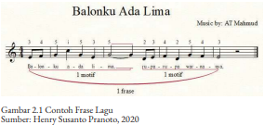

Dalam perkembangan selanjutnya, dua buah frase yang digabungkan menjadi satu disebut dengan periode musik. Bentuk-bentuk penggabungan ini sangat dibutuhkan dalam pembentukan frase lagu yang lebih panjang, terutama dalam penyusunan lirik lagu.
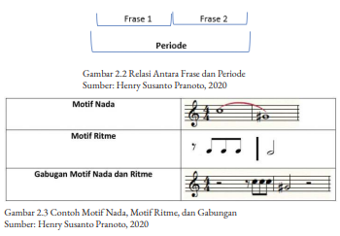
Komponen tema dari sebuah bentuk struktur musik merupakan bagian yang lebih besar dibandingkan dengan motif dan frase. Tema merupakan gabungan dari bentuk ritme, notasi, dan lirik lagu yang digunakan dalam membentuk suatu karya musik yang dikehendaki penciptanya. Tema dari sebuah karya musik dipilih dan ditentukan untuk memberi gambaran cerita secara umum dari isi karya musik tersebut. Sebagai contoh dalam lagu bertemakan kebahagiaan, maka penulis karya musik tersebut akan bercerita tentang hal-hal membahagiakan yang dialami maupun orang-orang yang menjadi sumber kebahagiaan tersebut. Seperti halnya motif nada, motif ritme, dan gabungan motif nada dan ritme, peserta didik dapat menerapkan cara-cara tersebut dalam menentukan maupun membuat tema untuk karya musiknya.

Komponen struktur yang penting dalam sebuah rangkaian karya musik adalah kadensa. Kadensa merupakan bagian terakhir transisi akor sebelum lagu itu berhenti atau sampai kepada penghujung frase maupun lagu. Ada beberapa macam jenis kadensa yang dapat dipelajari dan digunakan secara umum, seperti Autentik Kadensa (Authentic Cadence), Kadensa setengah (Half Cadence), Kadensa Plagal (Plagal Cadence), Kadensa Deseptif (Deceptive Cadence).

Tabel 2.1 Jenis-jenis Kandesa Musik
Jenis-jenis Kandesa | Penggambaran Notasi Kandesa | Progresi Akor
Autentik Kadensa Sempurna | 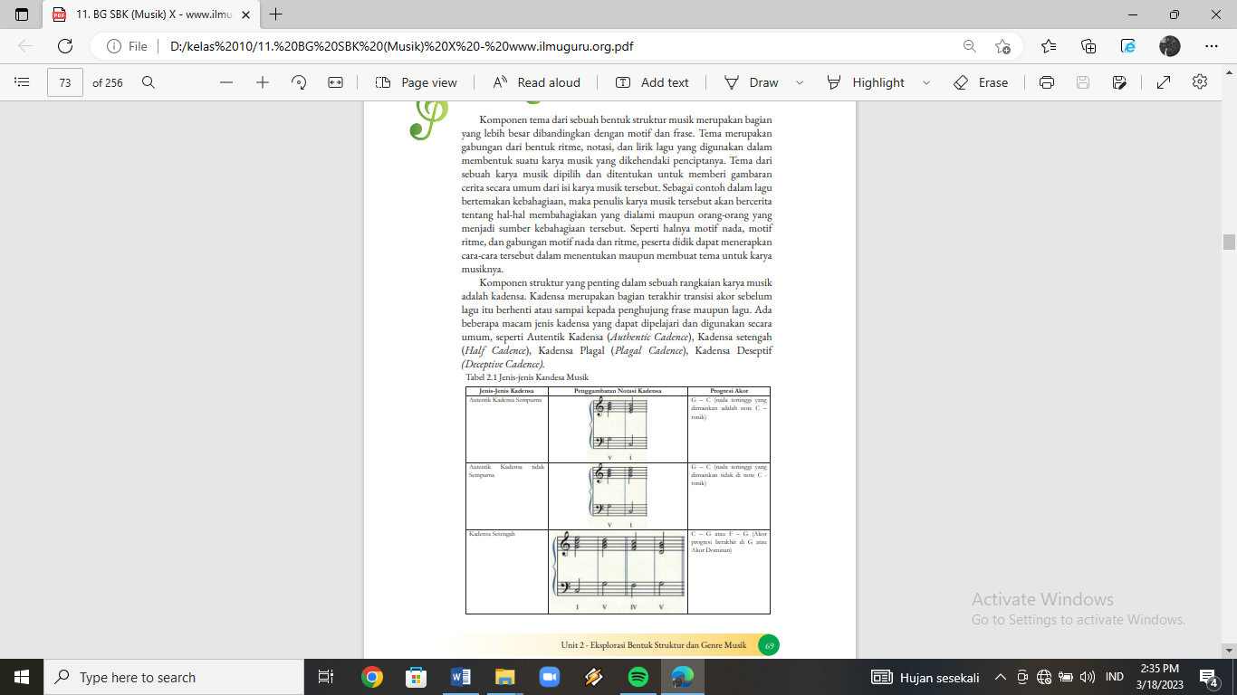 | G – C (nada tertinggi yang dimainkan adalah note C – tonik)
Autentik Kadensa tidak Sempurna |  | G – C (nada tertinggi yang dimainkan tidak di note C - tonik)
Kadensa Setengah |  | C – G atau F – G (Akor progresi berakhir di G atau Akor Dominan)
Kadensa Plagal | 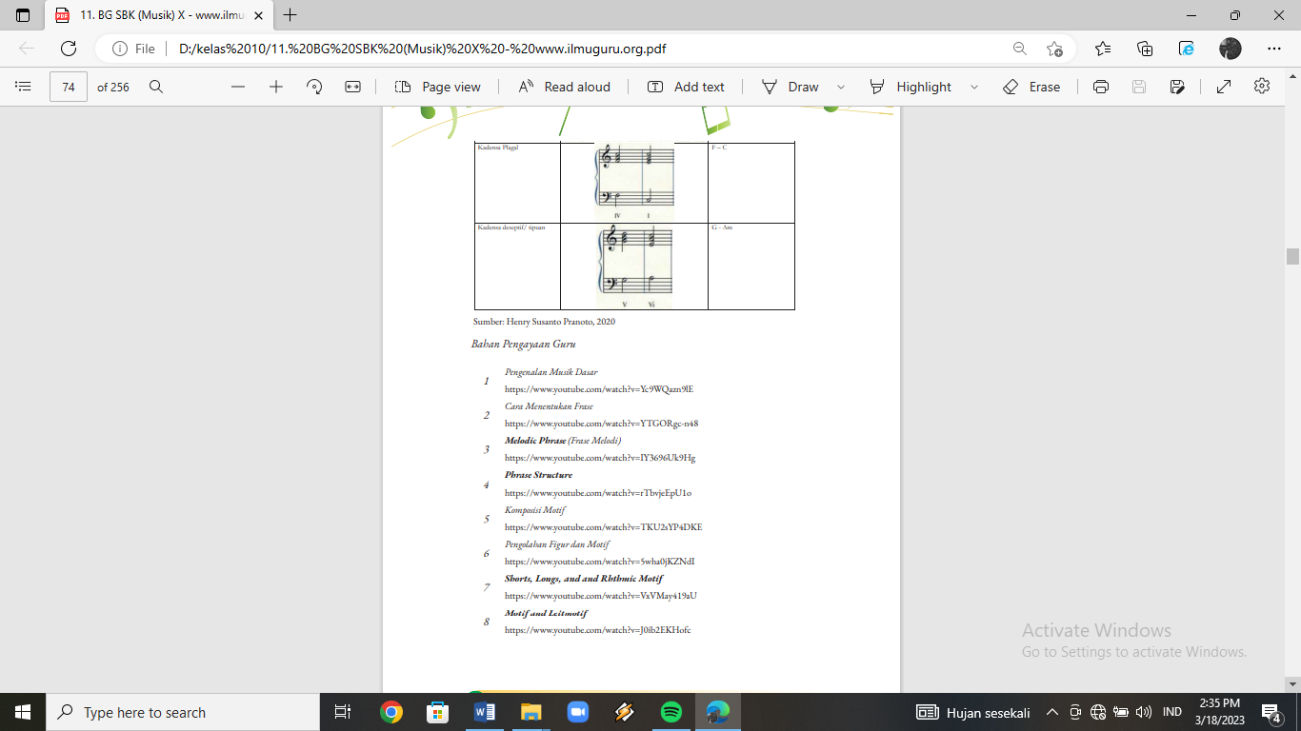 | F – C
Kadensa deseptif/ tipuan |  | G – Am
Sumber : Henry Susanto Pranoto, 2020

Peserta didik dapat mengeksplorasi beragam genre musik dengan mendengarkan contoh-contoh yang telah diberikan dalam bahan pengayaan pada buku panduan maupun dari bahan-bahan yang telah disiapkan oleh guru. Dengan demikian, peserta didik dapat memilih genre musik yang mereka minati. Peserta didik dapat memilih formasi permainan musik yang diminati untuk mempermudah pemahaman mereka dalam mempelajari bentuk-bentuk genre musik yang ada. Formasi permainan musik yang dipilih dapat berupa permainan musik tunggal (solo) dan bermain dalam grup (lebih dari satu orang): duet, trio, kuartet, grup kecil, dan grup besar. Guru dapat memberikan pengalaman bermusik pada peserta didik dalam bentuk paduan suara, vocal group, musik orkes (orchestra), musik kamar (chamber music), combo band, piano trio, piano concerto, ataupun bentuk musik yang lain. Komposisi pemain dan alat-alat musik yang dimainkan dalam setiap bentuk grup musik sangat berbeda-beda, sehingga menentukan bentuk spesifik dari grup tersebut.

Gambar 2.4 Contoh Formasi Permainan Musik
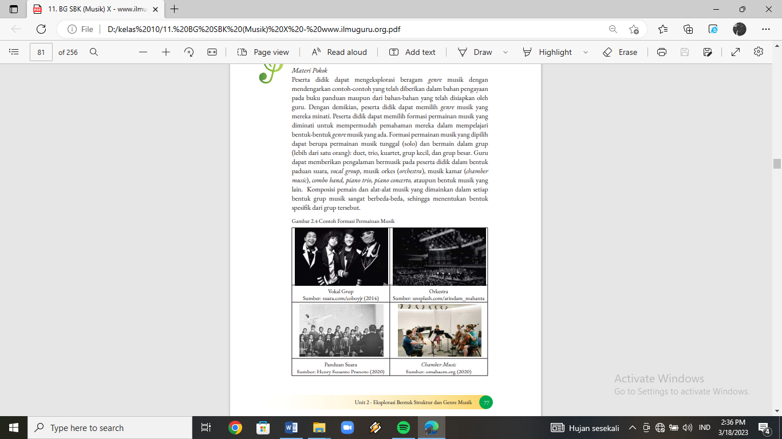
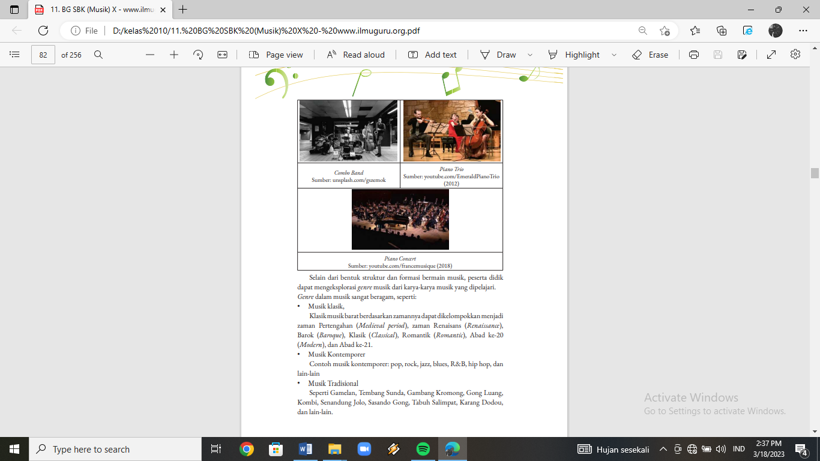

Selain dari bentuk struktur dan formasi bermain musik, peserta didik dapat mengeksplorasi genre musik dari karya-karya musik yang dipelajari. Genre dalam musik sangat beragam, seperti:
1. Musik klasik,
Klasik musik barat berdasarkan zamannya dapat dikelompokkan menjadi zaman Pertengahan (Medieval period), zaman Renaisans (Renaissance), Barok (Baroque), Klasik (Classical), Romantik (Romantic), Abad ke-20 (Modern), dan Abad ke-21.

2. Musik Kontemporer
Contoh musik kontemporer: pop, rock, jazz, blues, R&B, hip hop, dan lain-lain

3. Musik Tradisional
Seperti Gamelan, Tembang Sunda, Gambang Kromong, Gong Luang, Kombi, Senandung Jolo, Sasando Gong, Tabuh Salimpat, Karang Dodou, dan lain-lain.

4. Musik Non-tradisional
Perkembangan musik tradisional bercampur dengan budaya yang lain, membentuk genre musik non-tradisional. Contohnya adalah musik keroncong, dangdut, gambus, langgam, campursari, dan lain-lain.

Dengan kategori genre musik ini, para peserta didik dapat menentukan jenis musik yang dimainkan, teknik yang akan digunakan, dan karya musik yang akan dihasilkan.
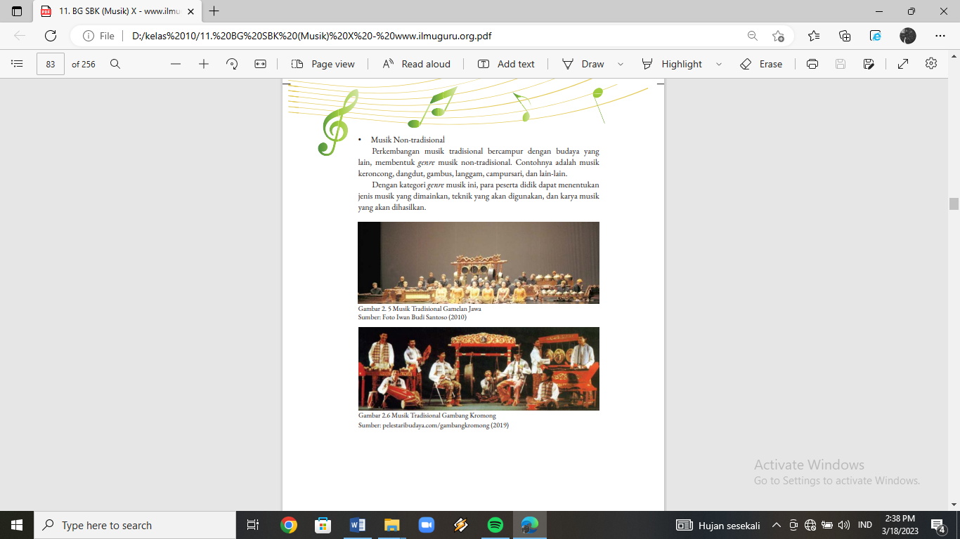

Lampiran 3 | : Glosarium
struktur musik, komponen tema dari struktur musik, ekslporasi beragam genre, musik tradisional, musik non-tradisional

Lampiran 4 | : Daftar Pustaka
- Buku paket Seni Musik kelas X
- Google Cendekia, Youtube dan situs

Mengetahui,  Kepala Sekolah  ..............................................  NIP. ....................................... |  | ......, .............. 20..  Guru Mata Pelajaran  ..............................................  NIP.

